MongoDB安装文档

一、软件的获取地址

1.使用本安装文档提供的安装软件

本安装文档提供的软件为window版本的MongoDB的安装包

2.在官网上也可下载所需的安装软件

二、安装软件（window环境下）

1. 双击安装包后，点击运行

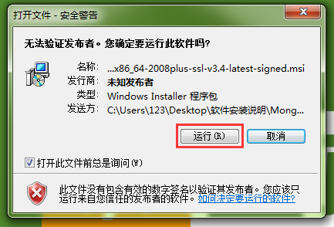

2. 进入到MongoDB的安装页面，点击Next进行下一步

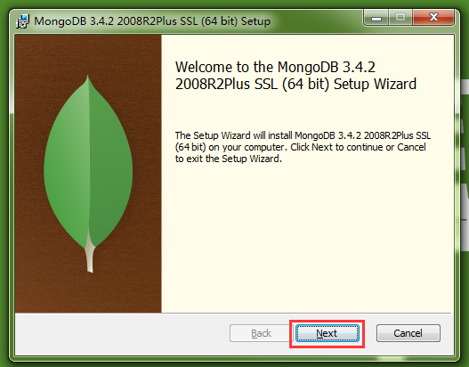

3.选择同意后，点击Next进行下一步

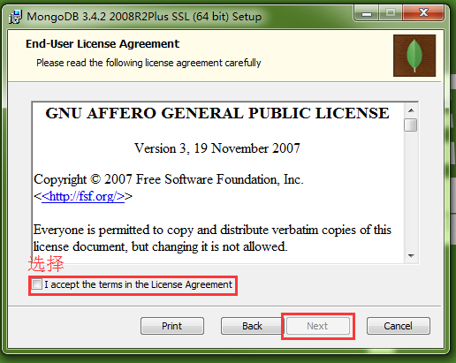

4. 在这里不建议改变安装目录，直接点击Complete进行下一步

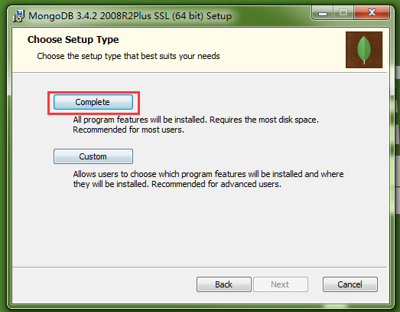

5.点击Install进行安装

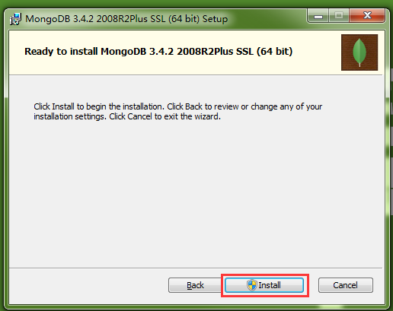

6.等待安装的进度条完成

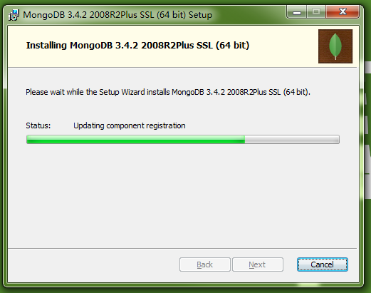

7.安装的进度条完成之后，会进入完成页面，点击Finish 就完成了MongoDB数据库的安装

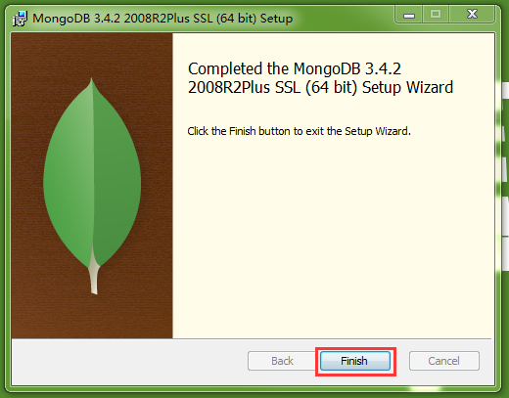

完成已上为步骤，就安装成功了

三、检测MongoDB是否安装成功,并配置启动命令

1.在MongoDB的安装目录的bin目录下，打开cmd命令行，输入命令 ‘ mongod –help ’出现下图现在这安装成功

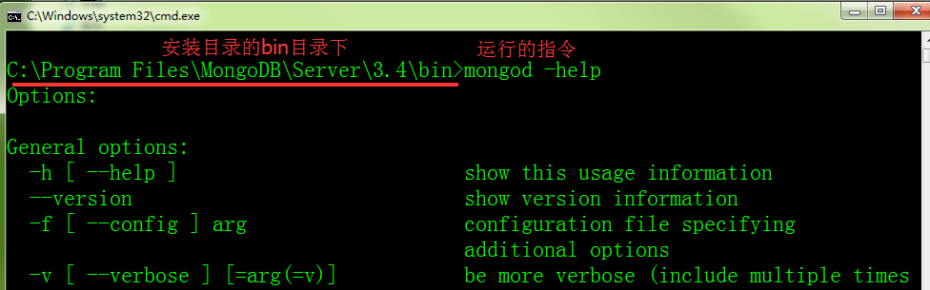

2.设置数据和日志的储存位置和配置MongoDB服务

1）设置数据文件和日志文件储存位置

按自己的爱好设置文件的储存位置，本安装文档的储存位置设置在E盘，目录如下

E:\MongoDATA

├─data #MongoDB数据库中的数据的储存位置

└─log #MongoDB数据库中的日志的储存位置

└─mongodb.log # MongoDB数据库中的日志的储存文件

2）配置MongoDB服务

（1）设置MmongoDB的环境变量

计算机>右键>属性>高级系统设置>环境变量>找到系统变量中的path变量

向path变量的结尾处添加MongoDB的安装目录下bin目录的地址

如果按本文档安装的MongoDB安装目录下bin目录为：

C:\Program Files\MongoDB\Server\3.4\bin

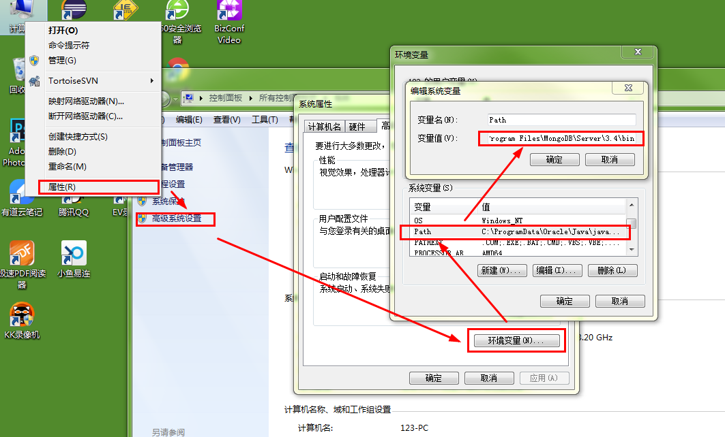

设置完成后依次点击确定，就设置好了MongoDB的环境变量了

（2）安装mongodb服务

第一步：按照设置的储存位置，修改下面的命令

（ps：如果是按本文档设置的储存位置，不用在做更改）

mongod --logpath "E:\MongoData\log\mongodb.log" --logappend

--dbpath "E:\MongoData\data" --directoryperdb --serviceName "MongoDB" --serviceD

isplayName "MongoDB" --install

#命令中字段的说明

\*\*\* --logpath 指定MongoDB日志文件的存储路径，注意是指定文件不是目录

\*\*\* --logappend 使用追加的方式写日志

\*\*\* --dbpath 指定数据库数据的存储路径

\*\*\* --directoryperdb 每个DB都会新建一个目录

\*\*\* --serviceName 指定服务名称

\*\*\* --serviceDisplayName 指定服务名称，有多个mongodb服务时执行。

\*\*\* --install 指定作为一个Windows服务安装。

第二步：在开始处用管理员身份打开cmd命令行，输入上面第一步修改好的指令回车（ps：一定要以管理员身份运行）

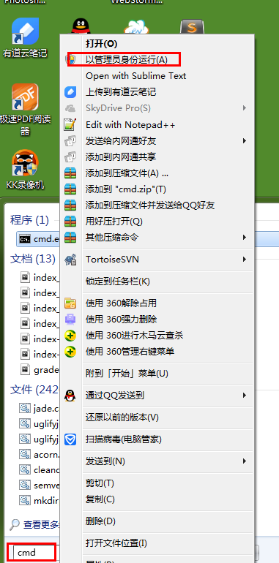

第三步：启动MongoDB服务

Net start MongoDB

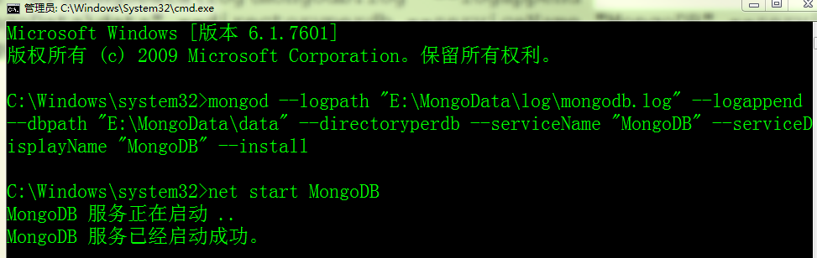

第四步：关闭MongoDB服务

Net stop MongoDB

